ГОСУДАРСТВЕННАЯ КОРПОРАЦИЯ ПО АТОМНОЙ ЭНЕРГИИ "РОСАТОМ"
ЦЕНТРАЛЬНЫЙ ИНФОРМАЦИОННО-АНАЛИТИЧЕСКИЙ ЦЕНТР СИСТЕМЫ ГОСУДАРСТВЕННОГО УЧЕТА И КОНТРОЛЯ РВ и РАО
ПРОГРАММА ВВОДА ОПЕРАТИВНЫХ ДАННЫХ
( ИНСТРУКЦИЯ ПОЛЬЗОВАТЕЛЯ )
СОДЕРЖАНИЕ
ВВЕДЕНИЕ 3
1. ИНСТРУКЦИЯ ПОЛЬЗОВАТЕЛЯ 4
1.1. Порядок работы в программе 4
1.2. Задание организации 5
1.3. Заполнение форм 5
1.3.1. Ввод данных 6
1.3.2. Ввод и редактирование данных в режиме таблицы 7
1.3.2.1. Действия с мышью, обеспечивающие выделение данных, строк или столбцов в режиме таблицы 7
1.3.2.2. Действия с клавиатурой, обеспечивающие выделение данных или строк в режиме таблицы 8
1.3.2.3. Дублирование строк таблицы 8
1.3.2.4. Копирование строк таблицы 8
1.3.2.5. Перенумерование строк таблицы 8
1.3.2.6. Сортировка строк таблицы 9
1.3.2.7. Удаление строк таблицы 9
1.3.2.8. Заполнение столбцов таблицы 9
1.3.2.9. Копирование столбцов таблицы 9
1.3.2.10. Очистка столбцов таблицы 9
1.3.2.11. Поиск значения в столбце таблицы 10
1.3.2.12. Получение суммы по столбцу таблицы 10
1.3.2.13. Перевод значений активности из Ku в Бк и наоборот в столбце таблицы 10
1.3.3. Ввод данных из справочника 11
1.3.3.1. Справочник для простого кода 11
1.3.3.2. Справочник для составного кода 11
1.3.3.3. Справочник радионуклидов 13
1.3.4. Ввод примечаний 14
1.3.4.1. Ввод примечания к ячейке таблицы 14
1.3.4.2. Ввод примечания к отчету 15
1.3.5. Удаление данных 15
1.3.6. Печать данных 15
1.3.7. Выгрузка данных 15
1.3.8. Тестирование данных 16
1.3.9. Автоматическое заполнение формы РАО 16
1.4. Печать форм 17
1.5. Просмотр форм 17
1.6. Выгрузка форм 17
1.7. Загрузка форм 19
1.7.1. Задание БД для загрузки в систему 19
1.8. Контроль движения РВ и РАО 20
1.9. Справочник источников 22
1.10. Операции с базами данных 23
1.10.1. Открыть базу данных 24
1.10.2. Копировать базу данных 24
1.10.3. Тестировать базу данных 24
2. ИСПОЛЬЗОВАНИЕ КЛАВИШ ПРИ РАБОТЕ В ПРОГРАММЕ 27
2.1. Клавиши для ввода и редактирования данных 27
2.1.1. Клавиши для работы с содержимым ячеек 27
2.1.2. Клавиши для вставки, удаления и копирования выделенной области 27
2.1.3. Клавиши для выделения данных и ячеек 27
2.2. Клавиши для работы с таблицами, списками и экранными формами 28
2.2.1. Клавиши для работы с таблицами 28
2.2.2. Клавиши для работы со списками 28
2.2.3. Клавиши для работы с экранными формами 29
3. УСТАНОВКА И ЗАПУСК ПРОГРАММНОГО ОБЕСПЕЧЕНИЯ 30
4. ТРУДНОСТИ РАБОТЫ В ПРОГРАММЕ 32
4.1. Проблемы печати на сетевом принтере 32
4.2. Проблемы при вводе даты 33

ВВЕДЕНИЕ
Программное обеспечение для ввода оперативных данных в системе государственного учета и контроля РВ и РАО (далее Программа) предназначено для ввода и обработки данных оперативной отчетности организаций, введенной приказом Министра Министерства Российской Федерации по Атомной энергии от 24.07.2000 г. №449 «Приложение 5. Инструкция по заполнению форм представления оперативной информации по учету и контролю радиоактивных веществ и радиоактивных отходов в системе государственного учета и контроля».
Программа рассчитана на функционирование на персональных ЭВМ под управлением операционной системы Windows 9x, ME, NT, 2000, XP. Для запуска программы необходимо иметь:
- персональный компьютер с процессором Pentium 100 Mhz или более мощным;
- 32Mb RAM;
- PCI Video Card (1Mb VRAM);
- монитор, поддерживающий режим (800х600);
- клавиатура;
- мышь;
- MS Windows 9x, ME, 2000, NT, XP;
- MS Internet Explorer 4.0.
Программа обеспечивает:
- ввод данных;
- контроль правильности введенной информации;
- формирование и печать отчетных форм;
- формирование файла для представления отчетности на магнитных носителях или средствами электронной почты в центральный информационно-аналитический центр системы государственного учета и контроля РВ и РАО (ЦИАЦ) либо в ведомственные или региональные центры системы учета и контроля РВ и РАО, оснащенные этой Программой.
Программа разработана ФГУП ВНИИХТ (адрес: 115409, Москва, Каширское ш., 33; тел.: (495) 324-72-45; факс: (495) 324-54-41; e-mail: support@vniiht.ru) для эксплуатации в рамках системы государственного учета и контроля РВ и РАО. Сопровождение и техническая поддержка оказывается разработчиком. Новые версии Программы можно считать на сайте http:\\www.vniiht.ru\, раздел «Система учета и контроля РВ и РАО», пункт «Программа ввода оперативных данных».

1. ИНСТРУКЦИЯ ПОЛЬЗОВАТЕЛЯ
Работа в программе не представляет особых трудностей, интерфейс программы выдержан в стиле большинства программ для Windows и является привычным для пользователя.
При запуске на выполнение программа открывает базу данных для своей работы, и специальных действий пользователя для открытия рабочей базы данных не требуется.
Сохранение вводимых данных происходит автоматически по мере заполнения таблиц и не требует дополнительных действий пользователя.
В программе можно работать в следующих режимах, которые вызываются из основной экранной формы (рис. 1.1):
- ввод, редактирование и удаление данных об организации в справочнике организаций;
- ввод данных в любую из 4-х форм оперативной отчетности;
- просмотр и печать отчетов:
- выгрузка данных из БД системы во внешнюю БД Microsoft Access;
- загрузка данных из внешней БД Microsoft Access в БД системы.

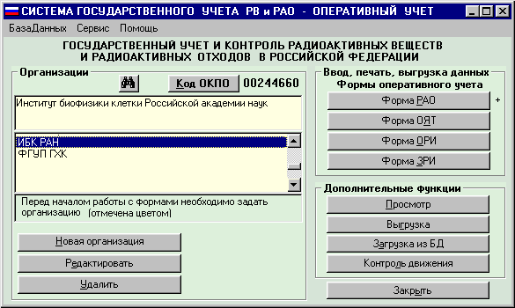
Рис.1.1. Основная экранная форма программы.
При работе в программе помимо мыши можно пользоваться быстрыми клавишами доступа для кнопок команд, расположенных на экранных формах, нажав одновременно ALT и подчеркнутую букву. Например, выбрать кнопку можно, нажав клавишу Г при нажатой клавише ALT.

1.1. Порядок работы в программе
Программа предназначена для ввода и обработки данных оперативной отчетности организаций в системе государственного учета и контроля РВ и РАО.
Порядок действий:
- ввод данных об организации;
- ввод данных в формы оперативной отчетности;
- тестирование введенных данных;
- просмотр и печать формы;
- выгрузка данных из БД системы во внешнюю БД Microsoft Access для передачи данных средствами электронной почты или на магнитных носителях в центры системы государственного учета и контроля РВ и РАО.

1.2. Задание организации
В начале работы необходимо ввести либо выбрать организацию, по которой Вы собираетесь вводить данные (кнопка «Новая организация» или окно «Организации»).
Для задания организации надо переместиться в окне «Организации» на нужную строку (она будет выделена цветом). Если в справочнике организаций всего одна организация, то при входе в программу она будет уже выбрана.
Если список в окне «Организации» пустой, то надо записать организацию в справочник, иначе программа не разрешит ввод и вывод данных.
Для ввода данных по новой организации нажмите кнопку «Новая организация» и перейдите в экранную форму «СВЕДЕНИЯ ОБ ОРГАНИЗАЦИИ» (рис.1.2.).
Для изменения данных по организации надо выбрать ее в окне «Организации» и, нажав кнопку «Редактировать», перейти в экранную форму «СВЕДЕНИЯ ОБ ОРГАНИЗАЦИИ» (рис.1.2.).
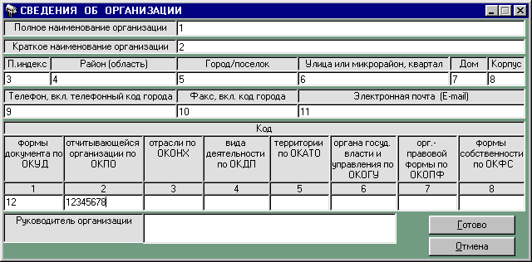
Рис. 1.2. Экранная форма для редактирования справочника организаций.

1.3. Заполнение форм
Для того чтобы вводить и выгружать данные, печатать отчеты по формам необходимо:
- задать организацию (окно «Организации»);
- в окне «Ввод, печать, выгрузка данных. формы оперативного учета» (рис. 1.1.) нажать кнопку «Форма РАО (или ОЯТ / ОРИ / ЗРИ)». Кнопку можно нажать с помощью мыши или нажав букву, подчеркнутую в названии формы, при
- нажатой клавише ALT (например, для формы ОЯТ -
- ALT+Я).
Если Вы уже вводили данные для какой-либо формы, то она будет помечена символом «+» справа от клавиши «Форма РАО (или ОЯТ / ОРИ / ЗРИ)».

1.3.1. Ввод данных
При входе в экранную форму «ВВОД ДАННЫХ» (рис. 1.3.) на экране появляются данные последнего введенного периода, если он не был выгружен.
Границы периода отчета задаются в формате "дд.мм.гггг" либо вручную, либо из списка периодов, если за данный период уже были введены данные по форме. При вводе периода вручную можно воспользоваться календарем.
Список периодов ранее введенных отчетов вызывается по кнопке , расположенной справа от полей для ввода дат начала и окончания периода или сочетанием клавиш ALT+стрелка вниз при нахождении на этих полях.
Календарь вызывается по кнопке , расположенной в правой части поля для ввода каждой даты. Дата из календаря выбирается щелчком левой кнопки мыши на числе или нажатием клавиши ENTER при установленном значении даты.
Программа разрешает вводить данные в таблицу только после того, как задан период отчета.
При изменении границ периода программа может потребовать уточнений:
- изменить границы (периода для уже введенных данных формы);
- задать новый период (для ввода данных за новый период);
- восстановить границы (если Вы случайно их изменили).
Задать новый период для ввода данных можно воспользовавшись кнопкой или сочетанием клавиш ALT+Н.
В ячейки таблицы можно вводить данные вручную или из справочника, если он предусмотрен для этой ячейки.
При заполнении графы «Наименование РАО» формы РАО и графы «Тип источника» формы ЗРИ можно использовать справочник источников (п.1.8.). Справочник источников содержит их стандартные и наиболее часто употребляемые наименования. Подключить справочник источников можно щелчком левой кнопки мыши в окошке справа от слов «Справочник источников» (рис. 1.3.) или нажатием сочетания клавиш ALT+И.
Справочник источников находится в базе данных «DictOper.mdb», которая содержит все справочники для программы оперативного учета РВ и РАО.
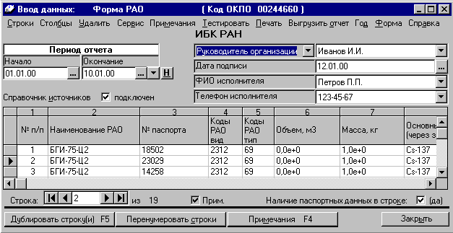
Рис. 1.3. Экранная форма для ввода оперативных данных.
Многие ячейки, имеют справа кнопку , при нажатии на которую появляется раскрывающийся список, из которого можно выбрать значение для ячейки таблицы. Этот список представляет собой либо справочник, либо список ранее введенных в этой графе данных.
Для каждой строки таблицы установлен признак наличия паспортных данных для учетной единицы. Если паспортные данные учетной единицы отсутствуют, то при вводе в таблицу данных по этой учетной единице надо, находясь на этой строке таблицы, установить переключатель в окне «Наличие паспортных данных в строке» в положение «нет» (убрать «галочку»). Программа при анализе полноты введенных данных проверяет этот признак и при значении «нет» не считает отсутствие паспортных данных ошибкой.
Значение признака наличия паспортных данных можно изменить, щелкнув в окне «Наличие паспортных данных в строке» левой кнопкой мыши или нажав клавиши ALT+К.
При заполнении таблицы можно использовать приемы ввода и копирования данных (см. п.2.1. «Клавиши для ввода и редактирования данных»), которые являются общими для большинства программ для Windows.

1.3.2. Ввод и редактирование данных в режиме таблицы

1.3.2.1. Действия с мышью, обеспечивающие выделение данных, строк или столбцов в режиме таблицы
Выделение | Установка указателя и нажатие кнопки мыши
Данные в ячейке | В месте начала выделения. Для расширения области выделения перемещайте указатель при нажатой кнопке мыши.
Целая ячейка | На левой границе ячейки таблицы, где указатель принимает вид наклоненной стрелки.
Строка | В области выделения строки.
Несколько строк | В области выделения первой выделяемой строки. Для расширения области выделения:
Несколько строк | - перемещайте указатель при нажатой кнопке мыши
Несколько строк | или перемещайтесь при помощи полосы прокрутки строк, а затем:
Несколько строк |  | - удерживая клавишу SHIFT, щелкните последнюю выделяемую строку в области выделения строк (число выбранных строк расширяется от выбранной ранее до текущей);
Несколько строк |  | - удерживая клавишу CTRL, щелкните выделяемую строку в области выделения строк (выбирается или отменяется выбор строки).
Столбец | В области заголовка столбца.
Несколько столбцов | В области заголовка первого столбца. Для расширения области выделения перемещайте указатель при нажатой кнопке мыши

1.3.2.2. Действия с клавиатурой, обеспечивающие выделение данных или строк в режиме таблицы
Выбор | Действие
Данные в ячейке | Поместите курсор в начало выделяемого текста и, удерживая клавишу SHIFT, нажимайте клавиши перемещения курсора для перехода в конец выделяемого текста.
Целая ячейка | Поместите курсор в ячейку и нажмите клавишу F2.
Текущая строка | Нажмите клавиши SHIFT+ПРОБЕЛ.
Несколько строк | Нажмите клавиши SHIFT+ПРОБЕЛ, а затем клавиши SHIFT+СТРЕЛКА ВВЕРХ или SHIFT+СТРЕЛКА ВНИЗ.

1.3.2.3. Дублирование строк таблицы
В режиме дублирования строки добавляются в конец таблицы.
1. Для дублирования текущей строки таблицы нажмите клавишу F5 или воспользуйтесь кнопкой «Дублировать строку(и) F5».
2. Для дублирования нескольких строк таблицы, выделите их и нажмите клавишу F5 или воспользуйтесь кнопкой «Дублировать строку(и) F5».

1.3.2.4. Копирование строк таблицы
1. Выделите одну или несколько строк.
2. Щелкните правой кнопкой мыши на выделенной области или нажмите клавиши CTRL+F10 для того, чтобы открыть контекстное меню, либо щелкните левой кнопкой мыши на меню «Строки».
3. Выберите пункт меню «Копировать» и щелкните на нем левой кнопкой мыши или нажмите клавишу ENTER. Выделенные строки будут скопированы в буфер обмена.
4. Для замены строк таблицы строками из буфера обмена, выделите заменяемые строки, откройте контекстное меню (п.2), выберите пункт меню «Вставить» и щелкните на нем левой кнопкой мыши или нажмите клавишу ENTER.
5. Для добавления строк в конец таблицы в области выделения новой строки выполните пункт 2, выберите пункт меню «Вставить» и щелкните на нем левой кнопкой мыши или нажмите клавишу ENTER.
Если данные, вставляемые из буфера обмена, по типу не совпадают с данными в ячейке таблицы, то в ячейку заносятся ноль для числа или пусто для текста и даты.
Буфер обмена используется сразу всеми приложениями Windows, поэтому его содержимое при переключении в другое приложение может измениться.

1.3.2.5. Перенумерование строк таблицы
Перенумерование строк (кнопка «Перенумеровать строки») приводит к изменению значений в столбце «№ п/п».
После выполнения режима перенумерования строки в столбце «№ п/п» нумеруются в том порядке, в котором они представлены на экране.

1.3.2.6. Сортировка строк таблицы
Строки таблицы могут быть отсортированы по одному или нескольким столбцам.
1. Выделите один или несколько столбцов.
2. Щелкните правой кнопкой мыши на выделенной области или нажмите клавиши CTRL+F10 для того, чтобы открыть контекстное меню, либо щелкните левой кнопкой мыши на меню «Столбцы».
3. Выберите пункт меню «Сортировать по возрастанию» или «Сортировать по убыванию» и щелкните на нем левой кнопкой мыши или нажмите клавишу ENTER.

1.3.2.7. Удаление строк таблицы
Для удаления строк выделите их и нажмите клавишу DEL.
Внимание. После удаления строки таблицы невозможно будет восстановить.

1.3.2.8. Заполнение столбцов таблицы
Столбец таблицы можно заполнить одинаковыми значениями в строках, следующих подряд.
- Находясь на ячейке таблицы
  - либо нажмите клавиши CTRL+W,
  - либо щелкните левой кнопкой мыши на меню «Столбцы», выберите пункт меню «Заполнить» и щелкните на нем левой кнопкой мыши или нажмите клавишу ENTER.
- Введите значение, которое хотите записать в ячейки столбца, и число заполняемых строк, начиная с текущей строки.
- Нажмите кнопку «Выполнить».

1.3.2.9. Копирование столбцов таблицы
1. Выделите один или несколько столбцов. Несмотря на то, что столбцы выделяются вместе с шапкой таблицы, операции «Копировать» и «Вставить» будут применены только к данным внутри таблицы.
2. Щелкните правой кнопкой мыши на выделенной области или нажмите клавиши CTRL+F10 для того, чтобы открыть контекстное меню, либо щелкните левой кнопкой мыши на меню «Столбцы».
3. Выберите пункт меню «Копировать» и щелкните на нем левой кнопкой мыши или нажмите клавишу ENTER. Выделенные столбцы будут скопированы в буфер обмена.
4. Для замены столбцов таблицы столбцами из буфера обмена, выделите заменяемые столбцы, откройте контекстное меню (п.2), выберите пункт меню «Вставить» и щелкните на нем левой кнопкой мыши или нажмите клавишу ENTER.
Если данные, вставляемые из буфера обмена, по типу не совпадают с данными в ячейке таблицы, то в ячейку заносятся ноль для числа или пусто для текста и даты.
Буфер обмена используется сразу всеми приложениями Windows, поэтому его содержимое при переключении в другое приложение может измениться.

1.3.2.10. Очистка столбцов таблицы
1. Выделите один или несколько столбцов.
2. Щелкните правой кнопкой мыши на выделенной области или нажмите клавиши CTRL+F10 для того, чтобы открыть контекстное меню, либо щелкните левой кнопкой мыши на меню «Столбцы».
3. Выберите пункт меню «Очистить столбец» и щелкните на нем левой кнопкой мыши или нажмите клавишу ENTER. Данные в выделенных столбцах будут удалены.

1.3.2.11. Поиск значения в столбце таблицы
1. Выделите столбец.
2. Щелкните правой кнопкой мыши на выделенной области или нажмите клавиши CTRL+F10 для того, чтобы открыть контекстное меню, либо щелкните левой кнопкой мыши на меню «Столбцы».
3. Выберите пункт меню «Найти в столбце» и щелкните на нем левой кнопкой мыши или нажмите клавишу ENTER. После этого программа запускает режим «ПОИСК» (рис. 1.4.).
4. В поле «Образец» введите искомый текст.
5. Задайте параметры в полях «Совпадение» и «Просмотр».
6. Нажмите кнопку «Найти далее».
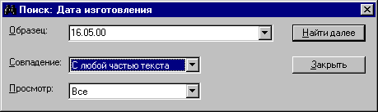
Рис. 1.4. Экранная форма для поиска значения в столбце таблицы.

1.3.2.12. Получение суммы по столбцу таблицы
1. Выделите столбец.
2. Щелкните правой кнопкой мыши на выделенной области
3. Выберите пункт меню «Сумма по столбцу» и щелкните на нем левой кнопкой мыши или нажмите клавишу ENTER..

1.3.2.13. Перевод значений активности из Ku в Бк и наоборот в столбце таблицы
1. Выделите столбец.
2. Щелкните правой кнопкой мыши на выделенной области или нажмите клавиши CTRL+F10 для того, чтобы открыть контекстное меню, либо щелкните левой кнопкой мыши на меню «Столбцы».
3. Выберите пункт меню «Перевод Ku → Бк» или «Перевод Бк → Ku» и щелкните на нем левой кнопкой мыши или нажмите клавишу ENTER..

1.3.3. Ввод данных из справочника
В программе имеются справочники трех видов:
- для простого кода, состоящие из одного списка,
- для составного кода, состоящие из переключателей и списков,
- справочник радионуклидов.

Справочник для ячейки таблицы, если он есть, вызывается нажатием кнопки , расположенной в правой части ячейки или сочетанием клавиш ALT+стрелка вниз (раскрыть список).

1.3.3.1. Справочник для простого кода
Значение из справочника для простого кода выбирается путем подведения курсора к нужной строке списка и нажатия клавиши ENTER или левой кнопки мыши.
Из справочника можно выйти, не задавая нового значения для ячейки таблицы, если нажать клавишу ESC.
Поиск значения в справочнике осуществляется передвижением по списку с помощью мыши или стрелок, или путем набора на клавиатуре начальных символов наименования или кода.

1.3.3.2. Справочник для составного кода
В программе имеются два справочника для составных кодов: «Коды вида РАО» (рис. 1.5) и «Коды пункта хранения/захоронения РАО» (рис. 1.6).
В справочнике необходимо задать значения для каждого символа кода и после этого нажать кнопку «Выбрать». Если заданы значения не для всех составляющих кода, то при выходе из справочника код не будет записан в ячейку таблицы.
Из справочника можно выйти, не задавая нового значения кода, если нажать кнопку «Отменить».
При работе в справочнике для перехода к выбору значения очередного символа или кнопкам с помощью клавиатуры используются клавиши TAB и SHIFT+TAB.

Справочник кодов вида РАО
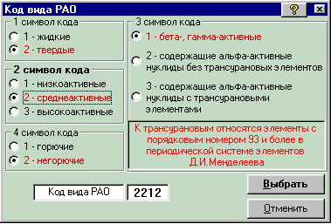
Рис. 1.5.

Справочник кодов пункта хранения/захоронения РАО
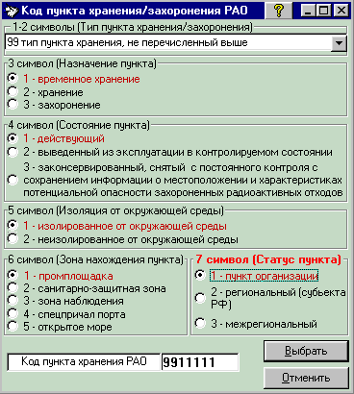
Рис. 1.6.
Выбрать значения для символов с 1-го по 4-ый в справочнике «Коды вида РАО» (рис.1.5) и с 3-го по 7-ой в справочнике «Коды пункта хранения/захоронения РАО» (рис.1.6) можно, щелкнув левой кнопкой мыши на соответствующем названии или в окошке слева от него. Для того, чтобы выбрать значение символа без использования мыши, с помощью клавиш TAB или SHIFT+TAB осуществляется переход к символу (при этом название символа выделяется жирным шрифтом) и стрелками выбирается значение.
Выбранное значение выделено красным цветом, а в окошке слева от него стоит точка.
Значение для 1 и 2 символов из списка «Тип пункта хранения/захоронения» справочника «Коды пункта хранения/захоронения РАО» выбирается из выпадающего списка. Список вызывается одним из следующих способов:
- нажатием кнопки , расположенной в правой части окна «Тип пункта хранения/захоронения»;
- нажатием левой кнопки мыши на окне «Тип пункта хранения/захоронения»;
- одновременным нажатием клавиш ALT+стрелка вниз (раскрыть список).
Для выбора значения из списка надо с помощью мыши или стрелок, или путем набора на клавиатуре начальных символов наименования или кода подвести курсор к нужной строке списка и щелкнуть на ней левой кнопкой мыши или нажать клавишу ENTER. Выбранное в списке значение выводится в окне над списком.
Список закрывается одним из следующих способов:
- нажатием кнопки , расположенной в правой части окна «Тип пункта хранения/захоронения»;
- нажатием левой кнопки мыши на окне «Тип пункта хранения/захоронения»;
- одновременным нажатием клавиш ALT+стрелка вниз;
- нажатием клавиши ESC.
Выбранное для символа значение выводится в окне «Код хранения/захоронения» на соответствующей позиции.

1.3.3.3. Справочник радионуклидов
Из справочника радионуклидов (рис. 1.7.) в ячейку таблицы формы заносятся значения из списка «Выбранные радионуклиды» (список может содержать один или несколько радионуклидов).
Весь список «Выбранные радионуклиды» будет занесен в ячейку таблицы после нажатия кнопки «Выбрать».
Содержимое ячейки таблицы не изменится, если выйти из справочника, нажав кнопку «Отменить»
Поиск радионуклида в списке «Справочник» осуществляется передвижением по списку с помощью мыши или стрелок, или путем набора на клавиатуре начальных букв наименования или обозначения радионуклида (в зависимости от языка ввода).
Справочник можно сортировать по любому столбцу, нажав соответствующие кнопки или .
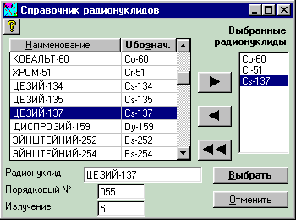
Рис. 1.7. Справочник радионуклидов.
Для того чтобы добавить радионуклид из списка «Справочник» в список «Выбранные радионуклиды» надо подвести курсор к нужной строке списка «Справочник» стрелками или щелкнув на ней левой кнопкой мыши и затем воспользоваться одним из следующих способов:
- нажать клавишу ENTER;
- нажать кнопку (выбор);
- двойной щелчок мыши на элементе списка «Справочник»;
- при нажатой левой кнопке мыши переместить указатель мыши из списка «Справочник» в список «Выбранные радионуклиды» и отпустить кнопку.
Для того чтобы удалить строку из списка «Выбранные радионуклиды» нужно подвести курсор к этой строке стрелками или щелкнув на ней левой кнопкой мыши и затем воспользоваться одним из следующих способов:
- нажать клавишу DEL;
- нажать кнопку (отменить выбор);
- двойной щелчок мыши на элементе списка «Выбранные радионуклиды»;
- при нажатой левой кнопке мыши переместить указатель мыши из списка «Выбранные радионуклиды» в список «Справочник» и отпустить кнопку.
Для полной очистки списка «Выбранные радионуклиды» нужно нажать кнопку (отменить выбор всех радионуклидов), либо нажать сочетание клавиш ALT+у.

1.3.4. Ввод примечаний
Режим ввода примечаний (рис.1.8) запускается при вводе данных в таблицу кнопкой «Примечания F4» или клавишей F4.
После ввода или редактирования текста примечания его следует сохранить (пункт меню «Сохранить»).
Просмотреть и напечатать все примечания, введенные к данному отчету, можно с помощью пункта меню «Просмотр».
Как распечатать примечания из режима ввода данных в форму см. в пункте 1.3.6.
Существуют два типа примечаний к отчету:
- примечания к ячейкам таблицы,
- примечание ко всему отчету (например, пояснительная записка).
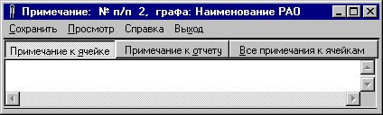
Рис. 1.8. Ввод примечаний.

1.3.4.1. Ввод примечания к ячейке таблицы
К каждой ячейке таблицы можно ввести примечание. Для этого, находясь на ячейке таблицы, надо:
  - нажать кнопку «Примечания F4» или клавишу F4;
  - в окне «Примечание» (рис.1.8) нажать кнопку «Примечание к ячейке»;
  - ввести или отредактировать текст примечания;
  - сохранить примечание (пункт меню «Сохранить»);
  - выйти из режима (пункт меню «Выход» или клавиша ESC).
Кнопка «Все примечания к ячейкам» запускает режим просмотра/редактирования всех примечаний к ячейкам таблицы (рис.1.9).
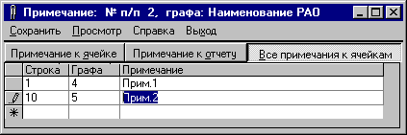
Рис. 1.9. Примечания ко всем ячейкам таблицы отчета.
В таблице можно редактировать любой текст и вводить новые строки.
Внимание. Следует помнить, что примечание связано с ячейкой, к которой оно относится, по значениям в графах «Строка» (соответствует графе «№ п/п» таблицы формы) и «Графа» (соответствует номеру графы таблицы формы). Если вручную были внесены изменения в графу «№ п/п» таблицы формы, то надо внести те же изменения и в графу «Строка» таблицы примечаний.
При изменении значений в графе «№ п/п» таблицы формы по кнопке «Перенумеровать строки» программа сама произведет необходимые изменения в таблице примечаний.

1.3.4.2. Ввод примечания к отчету
Для того, чтобы ввести или отредактировать примечание к отчету (например, пояснительную записку) надо:
  - в режиме ввода данных нажать кнопку «Примечания F4» или клавишу F4;
  - в окне «Примечание» (рис.1.8) нажать кнопку «Примечание к отчету»;
  - ввести или отредактировать текст;
  - сохранить примечание (пункт меню «Сохранить»);
  - выйти из режима (пункт меню «Выход» или клавиша ESC).

1.3.5. Удаление данных
Удалять данные можно в режимах:
- ввода данных,
- выгрузки.
В режиме ввода данных выберите пункт меню «Удаление» и далее нужный пункт:
- Пункт меню «Удалить строку» позволяет удалить из таблицы выделенную строку. Для выделения строки таблицы надо подвести к линейке указания строк указатель мыши и когда он примет форму горизонтальной стрелки нажать левую кнопку мыши или см. пп. 1.2.2.1 и 1.2.2.2. После этого вся строка (строки) будет отмечена цветом. Снять выделение строки можно, нажав любую клавишу.
- Пункт меню «Удалить отчет за период» позволяет удалить всю таблицу формы за заданный период.
Удаленные данные не могут быть восстановлены.

1.3.6. Печать данных
В режиме ввода данных можно напечатать форму, находящуюся в данный момент на экране.
Выберите пункт меню «Печать» и далее нужный пункт:
- пункт меню «Печатать отчет» вызывает формирование отчета по установленной форме представления оперативной информации,
- пункт меню «Печатать примечания» вызывает формирование отчета примечаний к форме.
При печати форм по запросу программы требуется задавать, какие записи выбрать:
- все записи за период,
- только новые записи за период, т.е. те, которые еще не были выгружены.
Отчет формируется в формате RTF, и при просмотре его можно напечатать или запомнить в файле на диске.

1.3.7. Выгрузка данных
В режиме ввода данных выгружается форма, находящаяся в данный момент на экране.
Пункт меню «Выгрузить отчет» позволяет выгрузить форму за выбранный период в задаваемую пользователем внешнюю базу данных Microsoft Access. Форма не будет выгружена, если таблица заполнена неверно.
Проверка правильности заполнения таблицы производится по мере ввода данных и перед выгрузкой. При вводе данных в таблицу проверяется только правильность типов вводимых данных, а правильность заполнения формы (наличие или отсутствие данных в ячейке таблицы, правильность дат и введенных значений) проверяется при выгрузке. При обнаружении неверных данных выдается сообщение. Данные не могут быть выгружены до тех пор, пока не будут исправлены все замечания, выданные в сообщениях.

1.3.8. Тестирование данных
В режиме ввода данных, выбрав пункт меню «Тестирование», можно проверить правильность заполнения формы и получить протокол тестирования с перечнем всех обнаруженных ошибок. Протокол тестирования формируется в формате RTF, и при просмотре его можно напечатать или запомнить в файле на диске. Тестируется форма, находящаяся в данный момент на экране.
Для тестирования могут быть выбраны режимы:
- «Без проверки паспортных данных, помеченных как отсутствующие», т.е. если для строки формы в признаке «Наличие паспортных данных» стоит «нет», тогда при тестировании не проверяются графы паспортных данных;
- «Полное тестирование» - обязательно проверяются все графы.

1.3.9. Автоматическое заполнение формы РАО
В режиме ввода данных в формах ЗРИ и ОРИ, выбрав пункт меню «Сервис» и далее «Перевод в РАО» (рис.1.10), можно заполнить строки формы РАО для тех записей из таблицы, находящейся на экране, в которых код операции обозначает перевод в РАО.
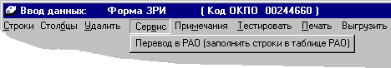
Рис. 1.10.
Добавленные в форму РАО записи требуют коррекции и дополнения:
- коды РАО, вид,
- основные радионуклиды (для записей из формы ЗРИ),
- объем, масса,
- активность (для источников с одним радионуклидом автоматически записывается значение, пересчитанное на дату образования РАО из исходной активности),
- дата измерения активности (автоматически записывается дата операции образования РАО),
- наименование РАО (автоматически записывается для формы ЗРИ тип источника ЗРИ + заводской номер + номер паспорта, для формы ОРИ - наименование ОРИ + номер паспорта),
- номер паспорта (автоматически записывается вид и номер документа, сопровождающего операцию образования РАО из ЗРИ или ОРИ),
- и т.п.
Активность на дату образования РАО пересчитывается из исходной активности по формуле:
$A_{}=A_{0}∗2^{\begin{matrix}−\frac{t_{\text{Тек}}−t_{0}}{T_{12}} \\ \end{matrix}}$, где
А₀ - исходная активность,
t_{тек} - дата образования РАО,
t₀ - дата изготовления источника,
T_{1/2} – период полураспада радионуклида.

1.4. Печать форм
Напечатать форму можно либо в режиме ввода данных (пункт меню «Печать» п.1.3.6.), либо в режиме «ПРОСМОТР ДАННЫХ» (п.1.5.).
В режиме ввода данных формируется отчет по форме, находящейся в данный момент на экране.
В режиме «ПРОСМОТР ДАННЫХ» формируется отчет по форме за любой заданный интервал времени.

1.5. Просмотр форм
При нажатии кнопки «Просмотр» на основной экранной форме программа запускает режим «ПРОСМОТР ДАННЫХ».
Для просмотра данных следует:
- выбрать организацию,
- отметить (задать) форму,
- задать период отчета (может включать в себя любое число периодов),
- нажать кнопку «Просмотр».
Для того чтобы отметить форму в рамке «Выбор формы», щелкните левой кнопкой мыши на названии нужной формы либо при нажатой клавише ALT нажмите букву, подчеркнутую в названии этой формы (например, для формы ОЯТ – ALT+Я). Выбранная форма будет отмечена точкой в окошке слева от нее.
Границы периода отчета задаются в формате "дд.мм.гггг" либо вручную (можно воспользоваться календарем), либо из списка периодов. Список периодов вызывается по кнопке , расположенной справа от полей для ввода дат начала и окончания периода или сочетанием клавиш ALT+стрелка вниз.
Календарь вызывается по кнопке , расположенной в правой части поля для ввода каждой даты. Дата из календаря выбирается двойным щелчком левой кнопки мыши на числе или нажатием клавиши ENTER при установленном значении даты.
Кнопка «Просмотр» вызывает формирование отчета в формате RTF, и при просмотре его можно напечатать или запомнить в файле на диске.
В режиме «ПРОСМОТР ДАННЫХ» в документ могут быть выведены несколько отчетов, поэтому подписи руководителя организации и исполнителя в документ не выводятся. Печать отчета на подпись руководителю производится в режиме ввода данных.

1.6. Выгрузка форм
Выгрузить форму можно либо в режиме ввода данных (пункт меню «Выгрузить отчет» п.1.3.7.), либо в режиме «ВЫГРУЗКА ДАННЫХ».
В режиме ввода данных выгружается форма, находящаяся в данный момент на экране.
В режиме «ВЫГРУЗКА ДАННЫХ» выгружаются формы за любой заданный интервал времени.
Клавиша «Выгрузка» основной экранной формы запускает режим выгрузки данных (рис. 1.11.) из БД системы во внешнюю БД Microsoft Access.
Для выгрузки данных следует:
- выбрать организацию,
- отметить формы;
- задать период отчета (см. п.1.3.1..);
- нажать кнопку «Выгрузить».

Можно задать выгрузку сразу нескольких форм.

В окне «Организации» можно выбрать выгрузку всех организаций за период.

Для того, чтобы отметить форму, щелкните на ней или в окошке слева от нее левой кнопкой мыши либо при нажатой клавише ALT нажмите букву, подчеркнутую в названии этой формы (например, для формы ОЯТ – ALT+Я). Выбранная форма будет помечена галочкой в окошке слева от нее.

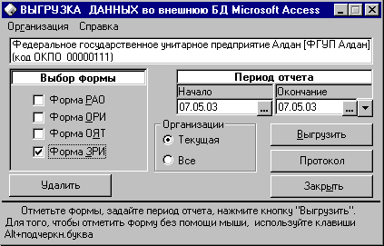
Рис. 1.11. Экранная форма для выгрузки данных в БД.
При нажатии кнопки «Выгрузить» на экран выводится диалоговое окно для выбора режима выгрузки:
- режим «новые» следует выбирать для того, чтобы выгружать отчеты (полные) за заданный период и ранее, содержащие отредактированные записи или записи, которые еще не выгружались.
Новыми считаются те записи в БД, с которыми в программе OPER.exe производились перечисленные ниже действия (одно или несколько), и которые еще ни разу не были выгружены:
- ввод данных;
- загрузка из базы данных в режиме «Загрузка»;
- редактирование записи;
- режим «все» следует выбирать для того, чтобы выгружать все отчеты за заданный период.
После того, как выбран режим выгрузки отчетов, на экран выводится диалоговое окно для выбора или задания файла БД, в которую отчеты будут выгружаться. Если такая БД уже существует (в нее уже выгружались данные), то выгружаемые записи заменят в ней информацию по выбранным формам за заданный период. Если нет БД с заданным именем, то она будет создана.
Кнопка «Удалить» приводит к удалению данных за заданный период по выбранным формам и организациям.
Кнопка «Протокол» позволяет просмотреть протоколы выгрузки: протокол текущего сеанса выгрузки и общий протокол всех выгрузок.

1.7. Загрузка форм
Кнопка «Загрузка из БД» запускает режим загрузки данных из внешней БД Microsoft Access в БД системы (рис. 1.12).
Базы данных для загрузки в систему задаются в окне «Список загрузки». Для загрузки можно задать как одну базу данных, так и список баз.
При нажатии кнопки «Загрузить» программа получает список файлов БД, из которых будут загружаться данные в систему, из окна «Список загрузки». Можно последовательно загружать данные из нескольких БД или нескольких списков БД.
При нажатии кнопки «Выход» программа уточняет: сохранять ли загружаемые данные в системе. При ответе «Нет» данные в системе не сохраняются.
Кнопка «Протокол» позволяет просмотреть протоколы загрузки: протокол текущего сеанса загрузки и общий протокол всех загрузок.
Загрузка данных производится из внешней БД Microsoft Access со структурой соответствующей структуре БД, созданной программой OPER.exe.

1.7.1. Задание БД для загрузки в систему
Для загрузки в систему можно задать как одну базу данных, так и список баз (рис. 1.12).
«Список загрузки» заполняется из списка «Файлы». Добавить выделенные элементы списка «Файлы» в «Список загрузки» можно одним из следующих способов:
- нажать кнопку «Добавить»;
- нажать клавишу ENTER при нахождении в списке «Файлы»;
- двойной щелчок мыши на элементе списка «Файлы»;
- при нажатой левой кнопке мыши переместить указатель мыши из списка «Файлы» в список «Список загрузки» и отпустить кнопку.
При нажатии кнопки «Добавить все» все элементы из списка «Файлы» добавляются в «Список загрузки».
При нажатии кнопки «Отменить» полностью очищается «Список загрузки».
Удалить один элемент из «Списка загрузки» можно одним из следующих способов:
- нажать клавишу DEL при нахождении в «Списке загрузки»;
- двойной щелчок мыши на элементе «Списка загрузки»;
- при нажатой левой кнопке мыши переместить указатель мыши из списка «Список загрузки» в список «Файлы» и отпустить кнопку.
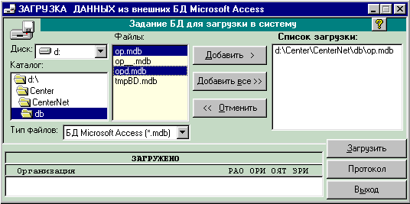
Рис.1.12. Экранная форма режима задания БД для загрузки.

Действия с мышью, обеспечивающие выделение строк в списке «Файлы»
Выделение | Установка указателя и нажатие кнопки мыши
Строка | На элементе списка
Несколько строк | На первом выделяемом элементе списка. Для расширения области выделения:
Несколько строк | - перемещайте указатель при нажатой кнопке мыши
Несколько строк | или перемещайтесь при помощи полосы прокрутки списка, а затем:
Несколько строк |  | - удерживая клавишу SHIFT , щелкните последний выделяемый элемент списка (число выбранных элементов списка расширяется от выбранного ранее до текущего);
Несколько строк |  | - удерживая клавишу CTRL, щелкните элемент списка (выбирается или отменяется выбор элемента списка).

1.8. Контроль движения РВ и РАО
Кнопка «Контроль движения» запускает режим получения статистических отчетов (рис. 1.13 – 1.16) по выбранной форме (окно «Выбор формы»).
Отчеты формируются либо для всех организаций из БД, либо только для одной, наименование и код ОКПО которой выведены в окне в верхней части экранной формы «Контроль движения РВ и РАО».
Отчеты формируются в формате RTF, и при просмотре их можно напечатать или запомнить в файле на диске.
Организация может быть выбрана из справочника. Справочник организаций вызывается с помощью пункта меню «Организация».
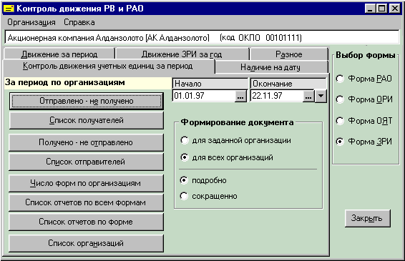
Рис. 1.13. Экранная форма режима получения статистических отчетов.
Различные типы отчетов выбираются с помощью закладок:
- контроль движения учетных единиц за период (рис. 1.13);
- наличие на дату (рис. 1.14);
- движение за период (рис. 1.15);
- движение ЗРИ за год (рис. 1.16);
- разное.

При выборе закладки «Контроль движения учетных единиц за период» (рис. 1.13) становится доступен режим получения отчетов:

- «Отправленные и неполученные РВ и РАО за период по форме» (кнопка «Отправлено -не получено»). Отчетный период задается пользователем (рис. 1.13 «Период отчета»). Контрольная дата получения РВ и РАО для отчета вычисляется путем добавления к дате окончания периода отчета 2-х месяцев;
- «Список организаций, не приславших отчеты о получении РВ и РАО, отправленных за период» (кнопка «Список получателей»). Отчет становится доступен после формирования отчета о неполученных. РВ и РАО за период;
- «Полученные и неотправленные РВ и РАО за период по форме» (кнопка «Получено - не отправлено»). Отчетный период задается пользователем. Контрольная дата отправки РВ и РАО для отчета вычисляется путем убавления даты начала периода отчета на 2 месяца;
- «Список организаций, не приславших отчеты об отправке РВ и РАО, полученных за период» (кнопка «Список отправителей»). Отчет формируется по данным отчета о неотправленных РВ и РАО за период;
- «Число форм по организациям за период» (кнопка «Число форм по организациям»).
- «Список отчетов за период по всем формам» (кнопка «Список отчетов по всем формам»);
- «Список отчетов за период по выбранной форме» (кнопка «Список отчетов по форме»);
- «Список организаций».
В отчеты включаются данные либо по заданной организации, либо по всем организациям из БД в зависимости от режима, выбранного в окне «Формирование документа».

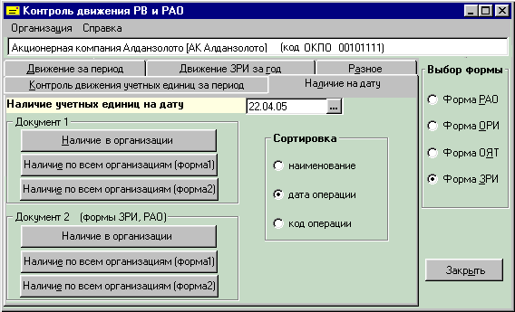
Рис. 1.14. Экранная форма режима получения статистических отчетов.
При выборе закладки «Наличие на дату» (рис. 1.14) становится доступен режим получения отчетов:
- «Наличие РВ и РАО в организации на дату» (кнопка «Наличие в организации»). Отчет включает данные по одной организации из БД;
- «Наличие РВ и РАО по всем организациям БД на дату». Отчет включает данные по всем организациям из БД, имеющим РВ и РАО на указанную дату. Данные записываются в один файл:
- отчет по каждой организации записывается в отдельную таблицу и начинается с новой страницы (кнопка «Наличие по всем организациям форма 1»);
- все отчеты по организациям сведены в одну таблицу и выведены итоговые показатели по БД (кнопка «Наличие по всем организациям форма 2»).

При выборе закладки «Движение за период» (рис. 1.15) становится доступен режим получения отчета, включающего в себя список учетных единиц, объединенных в группы: образовалось, получено, передано. Отчет формируется для одной организации.
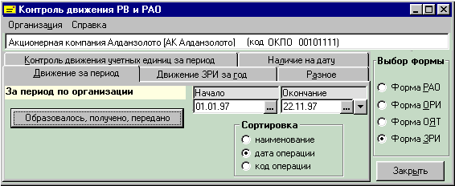
Рис. 1.15. Экранная форма режима получения статистических отчетов.
При выборе закладки «Движение ЗРИ за год» (рис. 1.16) становится доступен режим получения отчетов:
- «Производство, поступление, передача и перевод ЗРИ в разряд РАО за год». Отчет может быть получен для одной организации (кнопка «По организации») или общий для всех организаций с выводом итоговой суммы (кнопка «По всем организациям»).

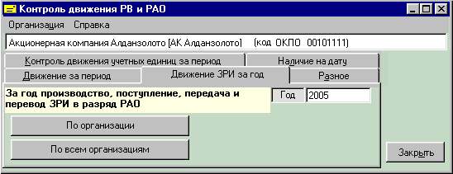
Рис. 1.16. Экранная форма режима получения статистических отчетов.

1.9. Справочник источников
Накопленные в результате эксплуатации программы данные позволили сформировать справочник источников, включающий в себя их стандартные и наиболее часто употребляемые наименования. Справочник источников можно использовать при заполнении колонок «Наименование РАО» (форма РАО) и «Тип источника» (форма ЗРИ). Подключить справочник источников можно щелчком левой кнопки мыши в окошке справа от слов «Справочник источников» (рис. 1.3.) или нажатием сочетания клавиш ALT+И при нахождении в режиме ввода данных в форму.
Справочник источников находится в базе данных «DictOper.mdb», которая содержит все справочники для программы оперативного учета РВ и РАО.
Для вывода на экран формы редактирования справочника источников (рис.1.17.) следует в меню «Сервис» выбрать команду «Справочник источников».
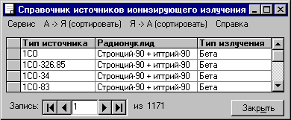
Рис.1.17.
Справочник источников можно редактировать. При редактировании можно пользоваться справочником радионуклидов. Справочник для ячейки таблицы вызывается нажатием кнопки , расположенной в правой части ячейки или сочетанием клавиш ALT+стрелка вниз (раскрыть список).
В режиме редактирования справочника источников можно дополнять его из формы ЗРИ. Для этого следует в меню «Сервис» (рис.1.18) выбрать команду «Дополнить справочник из формы ЗРИ». Добавленные из формы ЗРИ данные, требуют коррекции и дополнения (радионуклид, тип излучения).

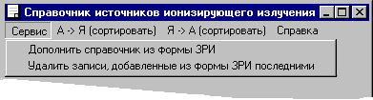
Рис.1.18.
Из справочника источников можно удалять записи, добавленные из формы ЗРИ (в меню «Сервис» команда «Удалить записи, добавленные из формы ЗРИ последними»). За один раз удаляется группа записей, добавленных по времени самыми последними.

1.10. Операции с базами данных
Программа работает с базой данных «OPER.mdb», которую создает при первом запуске на выполнение. Установленные на компьютере новые версии программы будут работать с уже существующей базой данных. База данных создается в папке «DB», которая расположена в той папке, в которой установлена программа. Например, если в первый раз программа установлена в папке «C:\Оперативный_учет_РВ_РАО\», то при первом ее запуске база данных «OPER.mdb» создается в папке «C:\Оперативный_учет_РВ_РАО\Db\».
При запуске на выполнение программа открывает базу данных для своей работы, и специальных действий пользователя для открытия рабочей базы данных не требуется.
Сохранение вводимых данных происходит автоматически по мере заполнения таблиц и не требует дополнительных действий пользователя.
Операции с базами данных в программе выполняются через пункт меню «База Данных» основной экранной формы программы (см. рис.1.1):
- открыть БД;
- копировать БД;
- тестировать БД;
- текущая БД – на экран выводится имя базы данных, с которой программа работает в данный момент.

1.10.1. Открыть базу данных
Пункт меню «Открыть БД» позволяет выбрать нужную для работы базу данных, отличную от той, с которой программа работает в данный момент. Если после задания имени базы данных обнаруживается, что такой базы нет, программа предлагает создать базу данных с таким именем.

1.10.2. Копировать базу данных
Пункт меню «Копировать БД» позволяет целиком скопировать текущую базу данных, с которой работает программа, в другой файл (например, для получения страховочной копии).

1.10.3. Тестировать базу данных
При тестировании базы данных выявляются по заданной форме (ЗРИ, ОРИ, РАО, ОЯТ):
- дублирование записей;
- неверные коды операций;
- неверные даты операций;
- комментарии, имеющие неверные ссылки на ячейки.
Для вызова режима тестирования надо в меню «База Данных» основной экранной формы выбрать пункт «Тестировать БД» (Рис.1.19).

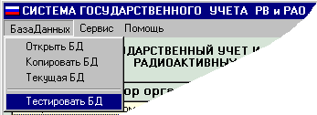
Рис.1.19.
В режиме «Тестирование БД» (Рис.1.20) надо задать форму отчетности, которую нужно проверять, и нажать клавишу «Проверка формы». Для задания формы отчетности надо щелкнуть левой кнопкой мыши на названии формы в окне «Форма для проверки».
После вывода результатов проверки на экран их можно просмотреть с помощью кнопок .
Экранная форма «Тестирование БД»
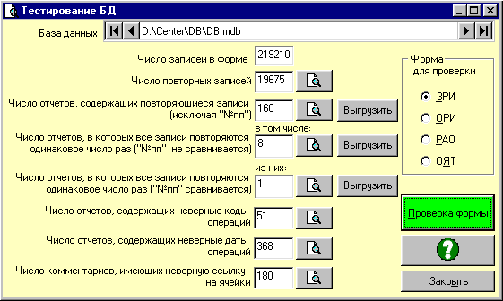
Рис.1.20. Результат тестирования формы ЗРИ
Примеры просмотра:
- по кнопке просмотра формируется документ

Список отчетов по форме ЗРИ, все записи которых повторены одинаковое число раз
(сравнение включая № пп).

№ | Код ОКПО | Форма | Период отчета |  | Лицо, подписавшее документ |  | Дата подписи | Исполнитель
№ | Код ОКПО | Форма | начало | окончание | должность | ФИО | Дата подписи | ФИО | телефон
1 | 00011111 | ЗРИ | 01.12.02 | 04.06.03 | Руководитель организации | Иванов С.В. | 04.06.03 | Петров В.В. | (3949) 49-49-49

- по кнопке просмотра формируется документ
Список повторяющихся записей в форме ЗРИ
№ пери-ода | Код ОКПО | Период отчета |  | Запись
№ пери-ода | Код ОКПО | Начало | окончание | Число повто-ров | № п/п | Тип источника | № заводской | № паспорта ЗРИ
1 | 00001111 | 01.01.06 | 30.09.06 | 2 | 1 | АИП-РИД | В75418 | -
 |  | - " - | - " - | 2 | 3 | АИП-РИД | В74175 | -
 |  | - " - | - " - | 2 | 5 | АИП-РИД | В74287 | -
 |  | - " - | - " - | 2 | 7 | АИП-РИД | В74360 | -
 |  | - " - | - " - | 2 | 9 | АИП-РИД | В75422 | -
 |  | - " - | - " - | 2 | 33 | АИП-РИД | В92883 | -
 |  | - " - | - " - | 2 | 35 | АИП-РИД | В46783 | -

и т.д.
Для того, чтобы удалить записи, которые полностью повторяются одинаковое число раз, удобно в режиме ввода данных в таблицу воспользоваться в меню «Удалить» пунктом «Удаление повторяющихся записей» (Рис.1.21).
Экранная форма ввода данных в таблицу ЗРИ
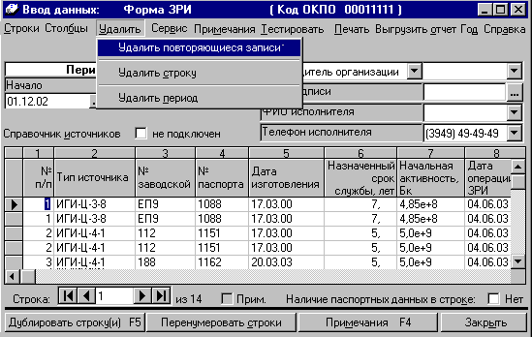
Рис.1.21. Удаление полностью повторяющихся записей.

2. ИСПОЛЬЗОВАНИЕ КЛАВИШ ПРИ РАБОТЕ В ПРОГРАММЕ

2.1. Клавиши для ввода и редактирования данных
В данном разделе перечислены:
- клавиши для работы с содержимым ячеек,
- клавиши для вставки, удаления и копирования выделенной области,
- клавиши для выделения данных и ячеек.

2.1.1. Клавиши для работы с содержимым ячеек
Нажмите | Чтобы
BACKSPACE | Удалить выделенный фрагмент или символ слева от курсора
DELETE | Удалить выделенный фрагмент или символ справа от курсора
CTRL+DELETE | Удалить текст до конца строки
СТРЕЛКИ ВЛЕВО или ВПРАВО | Переместить курсор на один символ влево или вправо невыделенного фрагмента
HOME | Перейти в начало ячейки
END | Перейти в конец ячейки
ENTER | Завершить ввод в ячейку
F2 | Открыть активную ячейку для редактирования и поместить курсор в конец строки или выделить содержимое всей ячейки
ALT+СТРЕЛКА ВНИЗ | Отобразить список автоввода (справочника)
CTRL+' (апостроф) | Вставить значение из того же поля предыдущей записи

2.1.2. Клавиши для вставки, удаления и копирования выделенной области
Нажмите | Чтобы
CTRL+С | Скопировать выделенную область
CTRL+Ч | Вырезать выделенную область
CTRL+М | Вставить выделенную область
DELETE | Очистить выделенную область
CTRL+Z | Отменить последнее действие

2.1.3. Клавиши для выделения данных и ячеек
Нажмите | Чтобы
SHIFT+END | Выделить символы от текущей позиции до конца ячейки
SHIFT+HOME | Выделить символы от текущей позиции до начала ячейки
SHIFT+СТРЕЛКА ВЛЕВО | Выделить символ слева от текущей позиции
SHIFT+СТРЕЛКА ВПРАВО | Выделить символ справа от текущей позиции
F2 | Выделить или отменить выделение всей ячейки

2.2. Клавиши для работы с таблицами, списками и экранными формами
В данном разделе перечислены:
- клавиши для работы с таблицами,
- клавиши для работы со списками,
- клавиши для работы с экранными формами.

2.2.1. Клавиши для работы с таблицами
Нажмите | Чтобы
СТРЕЛКА ВНИЗ | Перейти к той же ячейке следующей строки
СТРЕЛКА ВВЕРХ | Перейти к той же ячейке предыдущей строки
PAGE DOWN | Перейти к той же ячейке на 10 строк вперед
CTRL+PAGE DOWN | Перейти к новой строке
PAGE UP | Перейти к той же ячейке на 10 строк назад
CTRL+PAGE UP | Перейти к первой строке
Клавиши HOME или END | Перейти в начало или в конец текущей ячейки
СТРЕЛКИ ВЛЕВО или ВПРАВО | Перейти на один символ влево или вправо в текущей ячейке
SHIFT+ПРОБЕЛ | Выделить текущую строку
SHIFT+ПРОБЕЛ, а затем клавиши SHIFT+СТРЕЛКА ВВЕРХ или SHIFT+СТРЕЛКА ВНИЗ. | Выделить несколько строк
F2 | Выделить ячейку или, если она уже выделена, отменить выделение и поместить курсор в конец ячейки
CTRL+' (апостроф) | Вставить значение из того же поля предыдущей записи

2.2.2. Клавиши для работы со списками
Нажмите | Чтобы
Клавиши со стрелками для выбора ячейки, а затем ALT+СТРЕЛКА ВНИЗ | Раскрыть список текущей ячейки
СТРЕЛКА ВНИЗ | Перейти к следующему элементу списка
СТРЕЛКА ВВЕРХ | Перейти к предыдущему элементу списка
ALT+СТРЕЛКА ВВЕРХ | Закрыть список текущей ячейки
HOME | Перейти к первому элементу списка
END | Перейти к последнему элементу списка
ENTER | Выбрать значение из списка для заполнения ячейки

2.2.3. Клавиши для работы с экранными формами
Нажмите | Чтобы
TAB | Перейти на следующий элемент формы
SHIFT+TAB | Перейти на предыдущий элемент формы
ENTER | Нажать на выбранную клавишу или ввести значение в поле ввода
СТРЕЛКА ВНИЗ | Перейти на следующий элемент формы
СТРЕЛКА ВВЕРХ | Перейти на предыдущий элемент формы
СТРЕЛКИ ВПРАВО или ВЛЕВО | Перейти с одного элемента формы на другой
ALT+буква  (быстрые клавиши доступа) | Вызвать на выполнение режим, в названии которого подчеркнута нажатая буква.  Например, выбрать кнопку можно, нажав клавишу Г при нажатой клавише ALT.

3. УСТАНОВКА И ЗАПУСК ПРОГРАММНОГО ОБЕСПЕЧЕНИЯ
Для работы программного обеспечения необходима операционная система Windows 9x, ME, NT, 2000, XP.
Если Вы устанавливаете новую версию программы, то для того, чтобы не потерять данные, рекомендуем Вам следующую последовательность действий:
- создать резервную копию файла базы данных «OP.mdb»,
- удалить старую версию программы при помощи средств Windows («Панель управления. Установка и удаление программ»),
- установить программу, как описано ниже в этом разделе,
- после завершения установки восстановить файл «OP.mdb» из резервной копии в папку «ПУТЬ/DB», где ПУТЬ – папка, в которой будет установлена программа.

Установка программного обеспечения:
- Установка программного обеспечения с установочных дискет:
запустить программу 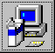SETUP.EXE с первой дискеты и затем по запросу программы установки заменять дискеты.
- Установка программного обеспечения, поставляемого на CD-ROM:
скопировать на жесткий диск установочный пакет: папки Disk1, Disk2, Disk3, Disk4, Disk5, Disk6; и запустить из папки Disk1 программу установки SETUP.EXE;
- Установка программного обеспечения, загруженного с сайта http:\\www.vniiht.ru\, раздел «Система учета и контроля РВ и РАО», пункт «Программа ввода оперативных данных» (файлы disk1.zip, disk2.zip и т.д.):
создать на жестком диске папку, разархивировать в нее образы установочных дискет (disk?.zip) и запустить из этой папки программу установки SETUP.EXE.

Программа установки рекомендует закрыть работающие приложения и только после этого продолжить работу, нажав кнопку «OK». В процессе установки надо ответить на вопросы программы, что не должно вызвать затруднений.
Чтобы задать каталог (папку), в который будет установлена программа (рис.3.1.), отличный от предложенного по умолчанию программой установки, надо нажать кнопку «Изменить Каталог» (рис.3.1.).
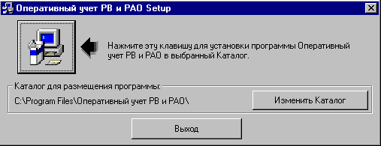
Рис. 3.1. Экранная форма программы установки.

В окне «Задание Каталога» (рис.3.2.) каталог, в который будет установлена программа, задается 2-мя способами:
- ввод строки вручную в окне Путь,
- выбор в окнах Диски и Каталоги.

Окно задания каталога для устанавливаемой программы
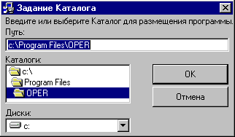
Рис. 3.2.
Для продолжения установки предлагается нажать кнопку с рисунком (рис.3.1).
При успешной установке программа выдает сообщение
«Установка Оперативный учет РВ и РАО завершена успешно».
Программный файл OPER.exe находится в каталоге, заданном при установке.
Для запуска программы найдите на рабочем столе компьютера значок «Оперативный учет РВ и РАО» и дважды щелкните на нем левой кнопкой мыши.

Если значок «Оперативный учет РВ и РАО» не создался на рабочем столе:
- Нажмите кнопку «ПУСК». Выберите элемент списка «ПРОГРАММЫ». В открывшемся списке подведите мышь к элементу списка «Оперативный учет РВ и РАО». В следующем открывшемся списке подведите курсор мыши к элементу «Оперативный учет РВ и РАО» и щелкните правой кнопкой мыши.
- Выберите в появившемся списке «Отправить» и затем «Рабочий стол (создать ярлык)».
- Найдите на рабочем столе компьютера значок «Оперативный учет РВ и РАО» и запустите программу, дважды щелкнув на значке левой кнопкой мыши.

4. ТРУДНОСТИ РАБОТЫ В ПРОГРАММЕ

4.1. Проблемы печати на сетевом принтере
Если документ не выводится на печать из программы, необходимо произвести настройку сетевого принтера. Для этого надо вызвать программу настройки принтеров (см. рис.4.1, 4.2) и установить для пользователя принтера разрешение на полный доступ на печать, управление принтерами и управление документами.
Вызов программы настройки принтера
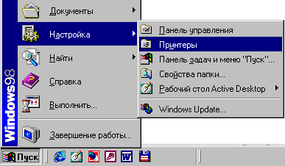
Рис. 4.1.

Установка разрешений для пользователя принтера
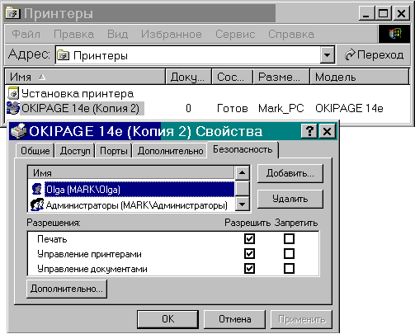
Рис. 4.2.
Если и после настройки принтера документ не выводится на печать из программы, то для того, чтобы распечатать документ, его надо сохранить на диске и затем вызвать на просмотр и распечатать не из программы «Оперативный учет».

4.2. Проблемы при вводе даты
Если появляется ошибка при вводе даты, необходимо проверить формат представления даты на компьютере и при необходимости произвести настройку формата (см. рис.4.3). При работе программа использует формат представления даты дд.ММ.гг.
Настройка формата представления даты на компьютере
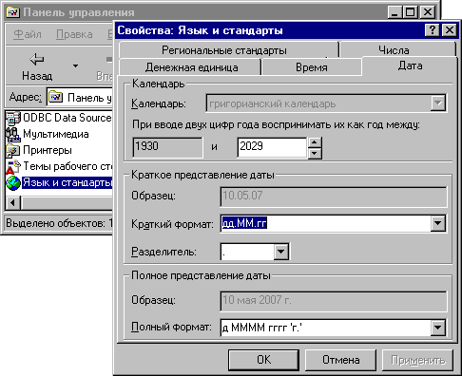
Рис. 4.3.

